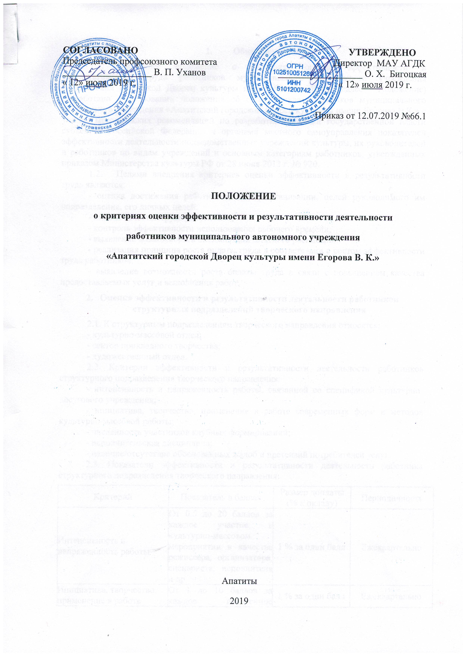
- Общие положения
  - Настоящее положение о критериях оценки эффективности и результативности труда работников муниципального автономного учреждения «Апатитский городской Дворец культуры имени Егорова В.К.» (далее – Положение) разработано на основании положения об оплате труда работников муниципального автономного учреждения «Апатитский городской Дворец культуры имени Егорова В.К.» с учетом методических рекомендаций по разработке органами государственной власти субъектов Российской Федерации и органами местного самоуправления показателей эффективности деятельности подведомственных учреждений культуры, их руководителей и работников по видам учреждений и основным категориям работников, утвержденных приказом Министерства культуры РФ от 28 июня 2013 г. № 920.
  - Целями внедрения критериев оценки эффективности и результативности труда являются:
- оценка достижения работником целей организации, целей руководимого им подразделения, его личных целей;
- оценка качества труда работников;
- контроль эффективности использования рабочего времени;
- выявление возможностей оптимизации штатного расписания;
- реализация принципа роста оплаты труда в соответствии с ростом эффективности труда работников;
- выявление возможности роста оплаты труда в связи с повышением качества предоставляемых услуг и выполнения работ.
- Оценка эффективности и результативности деятельности работников структурных подразделений творческого направления
2.1. К структурным подразделениям творческого направления относятся:
- культурно-массовой отдел;
- сектор прикладного творчества;
- художественный отдел.
2.2. Критерии эффективности и результативности деятельности работников структурного подразделения творческого направления:
- интенсивность и напряженность работы, связанной со спецификой культурно-досугового учреждения;
- инициатива, творчество, применение в работе современных форм и методов культурно-массовой работы;
- численность участников клубных формирований;
- исполнительская дисциплина;
- наличие/отсутствие обоснованных жалоб и претензий потребителей услуг.
2.3. Показатели эффективности и результативности деятельности работника структурного подразделения творческого направления:
Критерий | Показатель в баллах | Размер доплаты  (% к окладу) | Периодичность
Интенсивность и напряженность работы | От 0.5 до 20 баллов за каждое участие в культурно-массовом мероприятии в качестве режиссера, организатора, сценариста, исполнителя и др. | 1 % за один балл | Ежеквартально
Инициатива, творчество, применение в работе современных форм и методов культурно-массовой работы | От 1 до 10 баллов за каждое внедренное инновационное решение | 1 % за один балл | Ежеквартально
Численность участников клубных формирований, курируемых работником | 0.3 балла за каждого участника клубного формирования, курируемого работником | 0.3 % за 0.3 балла | Ежеквартально
Исполнительская дисциплина | Минус 1-10 баллов за несвоевременное и неточное исполнение указаний непосредственного руководителя, нарушения в ведение документации, необходимой для исполнения должностных обязанностей, за отмену мероприятия без уважительной причины | 1 % за один балл | Ежеквартально
Наличие/отсутствие обоснованных жалоб и претензий потребителей услуг | Минус 1-10 баллов за каждую обоснованную жалобу или претензию потребителей услуг | 1 % за один балл | Ежеквартально

2.4. Критерии эффективности и результативности деятельности руководителя клубного формирования:
- численность участников клубного формирования;
- участие в культурно-массовых мероприятиях;
- исполнительская дисциплина руководителя клубного формирования;
- наличие/отсутствие обоснованных жалоб и претензий потребителей услуг.
2.5. Показатели эффективности и результативности деятельности руководителя клубного формирования:*
Критерий | Показатель в баллах | Размер доплаты  (% к окладу) | Периодичность
Численность участников клубного формирования | За каждого участника клубного формирования сверх нормы, установленной положением о клубном формировании МАУ АГДК, – 0.3 балла. | 0.3 % за 0.3 балла | Ежеквартально
Интенсивность и напряженность работы | От 0.5 до 10 баллов за каждое участие в культурно-массовом мероприятии в зависимости от количества концертных номеров и количества участников | 1 % за один балл | Ежеквартально
Исполнительская дисциплина | Минус 1-10 баллов за несвоевременное и неточное исполнение указаний непосредственного руководителя, нарушения в ведение документации, необходимой для исполнения должностных обязанностей, за отмену мероприятия без уважительной причины | 1 % за один балл | Ежеквартально
Наличие/отсутствие обоснованных жалоб и претензий потребителей услуг | Минус 1-10 баллов за каждую обоснованную жалобу или претензию потребителей услуг | 1 % за один балл | Ежеквартально
*Если в штатном расписании клубного формирования 2 и более единицы, сумма баллов, начисленных клубному формированию, делится художественным руководителем в соответствии с внесенным вкладом каждого.
- Оценка эффективности и результативности деятельности структурных подразделений работников административного, хозяйственного и технического направлений
3.1. К структурным подразделениям административного, хозяйственного и технического направлений относятся:
- административно-хозяйственный отдел;
- художественно-оформительская мастерская;
- художественно-постановочный отдел;
- отдел по организации концертов;
- отдел объектов досуговой работы;
- сектор по работе с ветеранами;
- а так же должности: инспектор по кадрам.
3.2. Критерии эффективности и результативности деятельности руководителя и работников структурного подразделения административного, хозяйственного и технического направления:
- интенсивность и напряженность работы, связанной со спецификой культурно-досугового учреждения;
- инициатива, творчество, применение в работе современных форм и методов организации труда;
- обеспечение бесперебойной работы оборудования, техники, аппаратуры, систем жизнеобеспечения;
- исполнительская дисциплина;
- наличие/отсутствие обоснованных жалоб и претензий потребителей услуг.
3.3. Показатели эффективности и результативности деятельности работников структурного подразделения административного, хозяйственного и технического направления:
Критерий | Показатель в баллах |  | Размер доплаты  (% к окладу) |  | Периодичность
Интенсивность и напряженность работы, связанной со спецификой культурно-досугового учреждения |  | От 10 баллов |  | 1 % за 1 балл | Ежеквартально
Инициатива, творчество, применение в работе современных форм и методов организации труда |  | От 10 баллов |  | 1 % за 1 балл | Ежеквартально
Обеспечение бесперебойной работы оборудования, техники, аппаратуры, систем жизнеобеспечения |  | От 10 баллов |  | 1 % за один балл | Ежеквартально
Исполнительская дисциплина |  | Минус 1-10 баллов за несвоевременное и неточное исполнение указаний непосредственного руководителя, нарушения в ведение документации, необходимой для исполнения должностных обязанностей |  | 1 % за один балл | Ежеквартально
Наличие/отсутствие обоснованных жалоб и претензий потребителей услуг |  | Минус 1-10 баллов за жалобу, претензию |  | 1 % за один балл | Ежеквартально

